班级 软件213 学号 202111050676 姓名 白鹏飞

*答案写入框内，不得删减题目、不得改变题目次序。
1.从UCI网站http://archive.ics.uci.edu/datasets 下载一个数据集（不得与课本相同），选取一列作为目标，基于多元回归等方法进行回归分析。
（1）解题思路描述
数据集为adult，对hours-per-week进行预测

（2）编程源码及注释
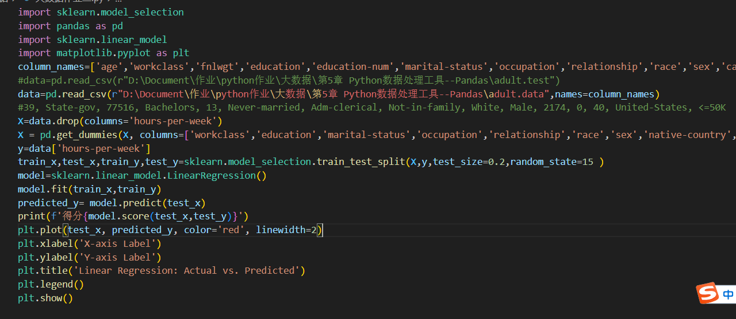
（3）运行结果截图
拟合一个没有线性关系的数据集
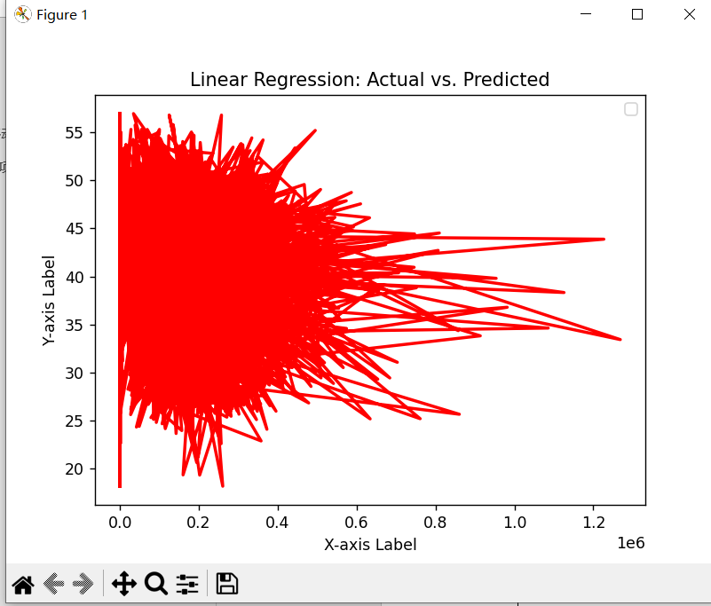

2. 选取一列作为目标，基于KNN等方法进行分类分析。
（1）解题思路描述
（2）编程源码及注释
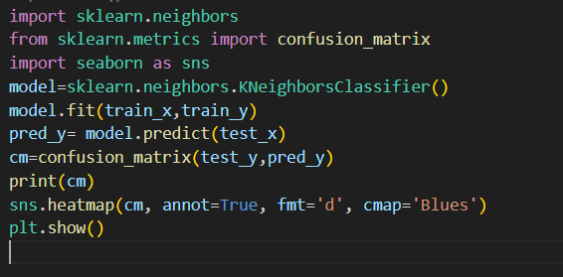
（3）运行结果截图
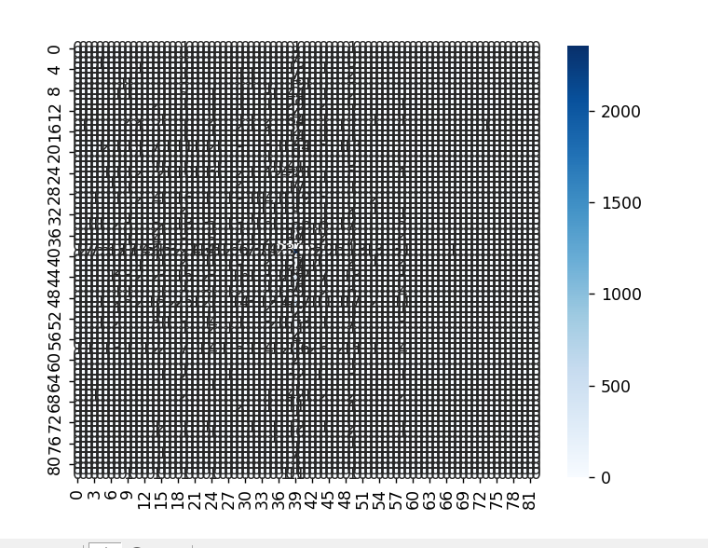
3. 选取一列作为目标，基于Kmeans等方法进行聚类分析。
（1）解题思路描述
（2）编程源码及注释
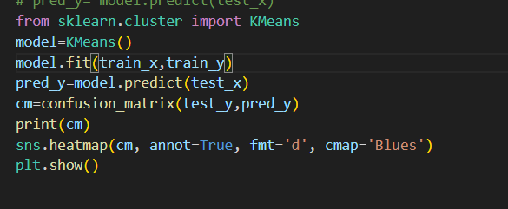
（3）运行结果截图
